福州八中2014—2015学年第二学期期末考试
高二地理
考试时间：90分钟 试卷满分：100分
2015.6.9
第Ⅰ卷（共50分）
一、单项选择题（下列各题的四个备选项中，只有一个是正确的，多选、不选或错选，该题不得分，选对一题得2分，共50分）（请同学们务必将答案写在答题卷上，最后只交答题卷）
读地球表面海陆面积随纬度分布图（阴影部分为海洋），完成1、2题。
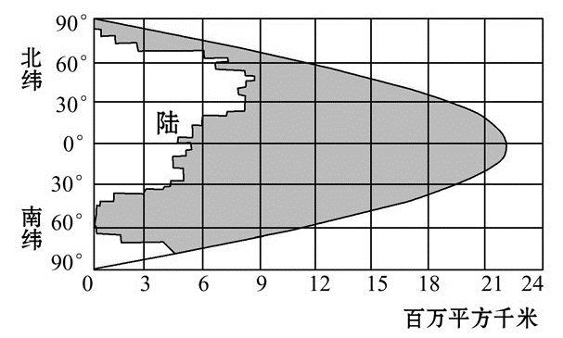

1．地球表面海陆面积随纬度的分布规律是
A．纬度越高，海洋面积所占比例越大
B．纬度越低，陆地面积所占比例越小
C．纬度越低，海洋面积所占比例越小
D．纬度越高，海陆比例趋于平衡
2．据图分析，与60°N附近相比，60°S附近不具有的地理特征是
A．等温线更加平直 B．年降水量更加丰富
C．气压更低 D．风速更小
读右图，回答3～4题。
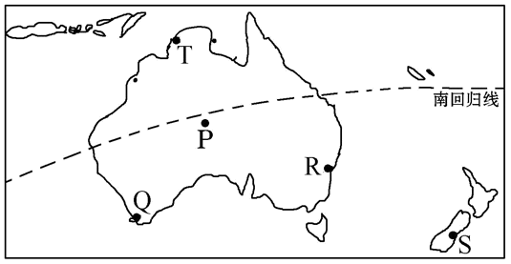
3.受寒流影响明显的地方是
A.T B.Q
C.R D.S
4.气候成因中“1月吹西北风、7月吹东南风”的地方是
A.T B.Q
C.R D.S
哥伦比亚已经成为世界重要的鲜切花生产国。读图，完成5～7题。
120⁰
60⁰
120⁰
90⁰
60⁰
0⁰
0⁰
美 国
北回归线
墨西哥
哥伦比亚
5. 每年的情人节（2月14日），在美国销售的鲜切玫瑰花多来自哥伦比亚。与美国相比，在此期间，哥伦比亚生产鲜切玫瑰花的优势自然条件是
A. 地形较平 B. 降水较丰沛
C. 气温较高 D. 土壤较肥沃
6. 哥伦比亚向美国运送鲜切玫瑰花宜采用
A. 公路运输 B. 铁路运输
C. 航空运输 D. 海洋运输
7. 目前，墨西哥已成为哥伦比亚在美国鲜切花市场的竞争对手，与哥伦比亚相比，墨西哥开拓美国鲜切花市场的优势在于
A. 运费低 B. 热量足
C. 技术高 D. 品种全
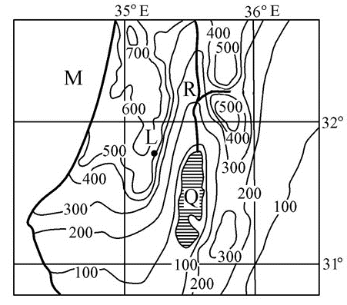
右图为某区域年等降水量线图，读图回答8、9题。
8．导致图中L地与R地降水量差异的主要原因可能是
A．纬度位置 B．离海的距离
C．地形 D．植被
9．下列说法正确的是
A．M海区属于印度洋
B．Q湖是世界上最深的湖泊
C．该区域为热带草原景观
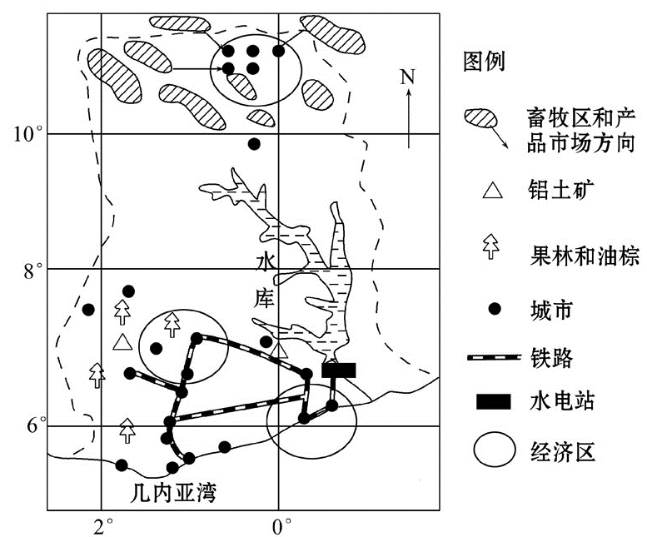
D．油橄榄是该区域主要农作物之一
读某国家经济活动分布示意图，回答10、11题。
10．影响该国城市分布的主要区位因素是
A. 河流
B．矿产
C．交通
D．农业

11．有关该国的地理特征，叙述正确的是
A．北部地区乳畜业发达
B．有多个经济区，说明该国是发达国家
C．大型水库的建设，主要是调节河流的径流量
D．北部是热带草原气候，南部是热带雨林气候
读欧洲固体降水占全年降水百分比图（%），完成12、13题。
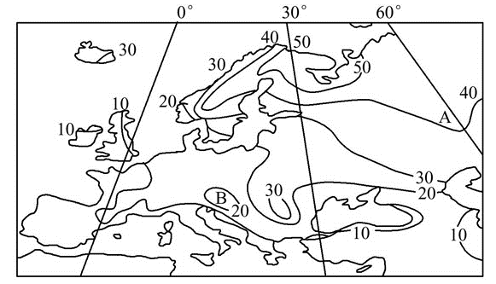
12．欧洲固体降水占全年降水百分比的分布特征是
A．由西北向东南减小 B．由西南向东北减小
C．由西南向东北递增 D．由低纬向高纬减小
13．关于图中等值线的说法，正确的是
A．A处等值线向南弯曲主要是受地形影响
B．A处等值线向南弯曲主要是受海陆分布的影响
C．B处等值线闭合主要是受海陆分布的影响
D．B处固体降水占全年降水百分比可能是10%～20%
下图是沿60°N所作的地形剖面图。读图回答14、15题。
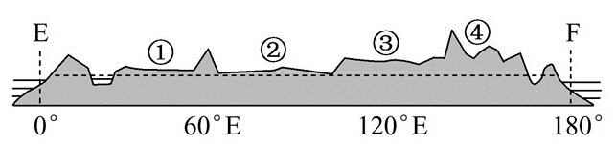
14．图中表示中西伯利亚高原的是
A．① B．② C．③ D．④
15．冬季，③处的气温低于④处，其主导因素是
A．纬度位置 B．海陆位置
C．地形 D．洋流

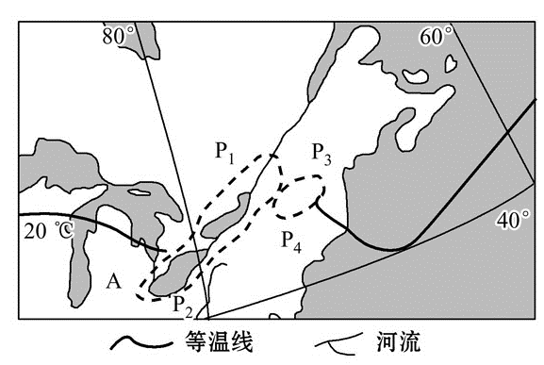
读下面区域图，回答16、17题。
16．图中20 ℃等温线表示七月份某大陆局部地区和临海地区的等温线分布，虚线是有待确定的等温线走向。其中能正确表示地区等温线弯曲方向的分别为
A．P₁、P₃ B．P₂、P₃
C．P₂、P₄ D．P₁、P₄
17．图中A地区种植业发展的主要限制性因素是
A．气候冷湿 B．水源不足 C．光照不足 D．市场狭小
下图为四条河流某一河段示意图。据此回答18～19题。
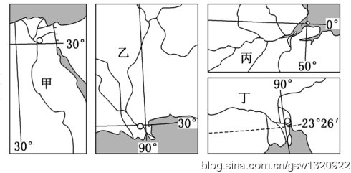
18．四条河流的共同特征是
A．主要的补给水源都是雨水 B．都没有结冰期
C．汛期都十分明显 D．河口三角洲增长速度快
19．乙河航运量远大于丙河的主要影响因素是
A．人口 B．径流量 C．经济 D．地形
下图所示岛屿面积约为15万平方千米。读图，回答20、21题。
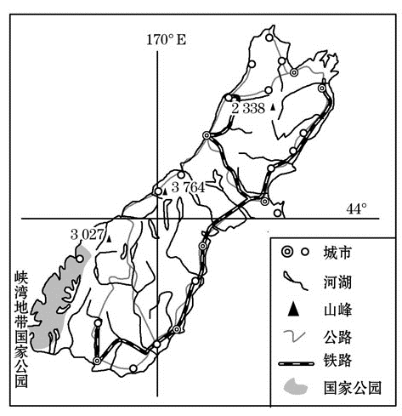
20．关于该岛屿的自然地理特征，说法正确的是
①以山地丘陵为主，主要山脉呈东北-西南走向 ②终年受西南风控制，降水丰富 ③河流短小湍急，落差大，水力丰富 ④西南部冰川地貌发育显著 ⑤位于板块（张裂）生长边界，面积不断扩大
A.①②③
B.①②③④⑤
C.①③④
D.②④⑤
21．该岛屿西侧以畜牧业为主，东侧以种植业为主，形成此种差异的主要因素是
A.日照时数与地貌 B.地面物质与土壤
C.坡度与人口分布 D.地面坡度与交通
22.读南极半岛附近区域图，图中四处箭头能够正确表示P地主导风向的是
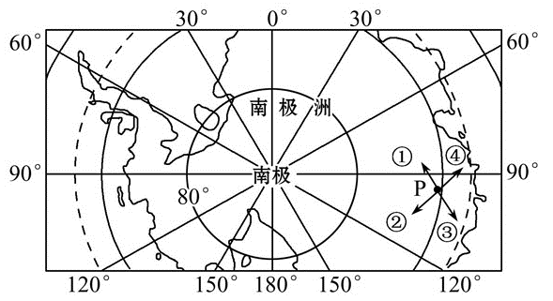

A.① B.② C.③ D.④
23.南极洲和北冰洋都地处高纬度地区，但南极洲比北冰洋更冷。下列说法正确的是
A．南极洲热容量比北冰洋大
B．南极洲地势比北冰洋低
C．南极洲阴雨天比北冰洋多
D．南极洲冰层厚，对太阳辐射的反射比北冰洋强
下图为某区域地形图，R地分布两片沼泽，时常发生季节性离合现象。此时为7月份。完成24—25题。
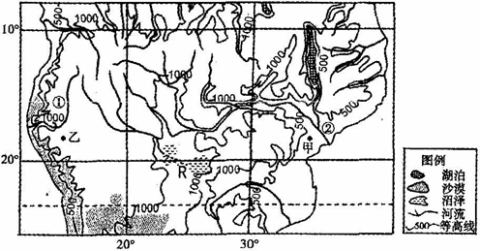
24．7月，①、②两河下游
A．降水充沛 B．水能丰富
C．处于枯水期 D．甲地气温低于乙地
25．次年1月，R地两片沼泽可能发生的变化及主要原因是
A．分离，冰雪补给量小 B．连片，降水量大
C．分离，地下水补给少 D．连片，蒸发量大
第Ⅱ卷（非选择题，共50分）
二、综合题（本题4小题，共50分）
26.读世界某区域图回答问题。（12分）
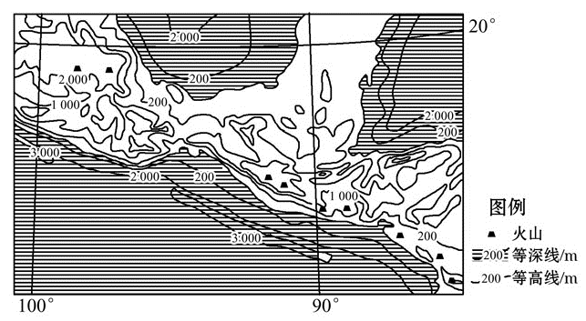
（1）根据有关信息描述该地区的半球位置和海陆位置特点。（4分）
（2）根据等高线分布描述该区域的地形特点。（4分）
（3）对比该地山地东西两侧降水量的差异并分析原因。（4分）
27.阅读材料，回答问题。（13分）
材料 下图为南美洲轮廓图、巴西人口分布示意图、降水量柱状图。
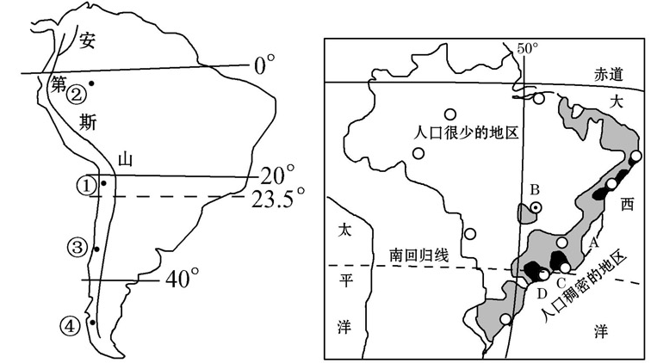
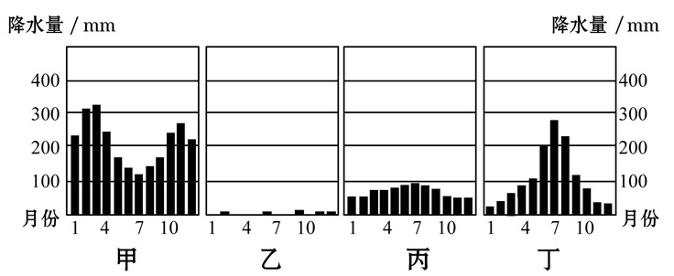

（1）降水量柱状图中能正确反映①地降水状况的是______图；③地降水状况的是______图；④地降水状况的是______图。（3分）
（2）巴西东部沿海人口稠密，但A处人口却很稀少，简述A处人口稀少的原因。（2分）
（3）图中B城市名称是_______，该城市形成的区位因素是___________。（3分）
（4）巴西亚马孙河流量大、季节变化小，但其运输量比较小，试分析原因。（3分）
（5）分析巴西热带雨林遭到破坏对全球气候的影响。（2分）
28.阅读图文资料，完成下列各题。（11分）
黄麻适合在湿热的气候环境中生长。收获的黄麻在水中浸湿后，才能进行初加工以获取制作麻袋、麻布、纸张等的原料。图7中甲城市为世界最大的麻纺织工业中心，也是该地区联系河运和海运的重要港口。图8为甲城市的气候资料。
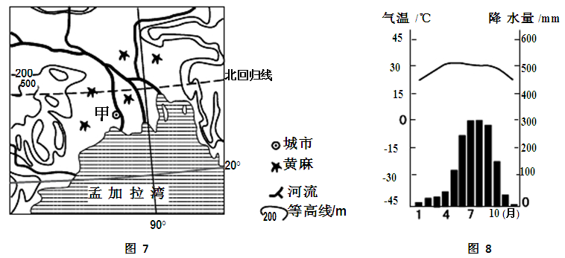
（1）简述图示黄麻产区的气候特征。（4分）
（2）说明该地区有利于黄麻生产的水文条件。（3分）
（3）分析甲城市发展麻纺织业的有利条件。（4分）
29.（14分）下图为我国某地等高线图，表1是该地气候资料。读图、表回答下列问题。

果园
耕地
居民点
公路及桥梁
河流
等高线及高程
400m
200
0
400
440
440
420
420
420
400
400
400
400
460
460
360
380
380
480
甲
表1
月份 | 1 | 2 | 3 | 4 | 5 | 6 | 7 | 8 | 9 | 10 | 11 | 12
气温 (℃) | 6.5 | 9.0 | 13.0 | 18.0 | 22.0 | 25.0 | 27.5 | 27.5 | 23.0 | 18.0 | 13.5 | 8.0
降水量(mm) | 16 | 17 | 31 | 74 | 118 | 148 | 177 | 139 | 141 | 84 | 39 | 18
（1）说出该地区的地形类型名称和甲地地形部位名称。（2分）
（2）描述该地区气温的季节特征。（2分）
（3）分析该地区气候可能给农业生产带来的不利影响。（6分）
（4）该地计划在图幅所示东北部修建水库，水库最大蓄水量时水面高程不超过390米。你是否赞成在该地修建水库？请依据图表信息说明理由。（4分）

福州八中2014—2015学年第二学期期末考试
高二地理 试卷参考答案及评分标准
一、选择题答题卡（本题25小题，每小题2分，共50分）
题号 | 1 | 2 | 3 | 4 | 5 | 6 | 7 | 8 | 9 | 10
答案 | B | D | B | A | C | C | A | C | D | C
题号 | 11 | 12 | 13 | 14 | 15 | 16 | 17 | 18 | 19 | 20
答案 | D | C | A | C | B | D | A | A | C | C
题号 | 21 | 22 | 23 | 24 | 25 | 26 | 27 | 28 | 29 | 30
答案 | A | D | D | C | B

二、综合题（本题4小题，共50分）
26.（12分）
（1）地处西半球、北半球，东临大西洋，西濒太平洋。
（2）地形以山地高原为主，山脉沿西部海岸延伸；平原狭窄，分布在东北部及沿海。
（3）东部降水多于西部。原因：东北信风从大西洋带来充足的水汽，在山地东侧迎风坡形成地形雨，沿岸暖流增温增湿，因此降水多；（山地西侧地处背风坡，沿岸寒流降温减湿，因此降水少。）
27.（13分）
（1）乙 丁 丙
（2）A处为热带雨林气候，气候湿热，不适合人类居住。
（3）巴西利亚 以政治职能为主；地势高，气候适宜
（4）地处热带雨林地区，气候湿热，人口稀少；经济发展水平低，运输需求小。
（5）加剧全球变暖，生物多样性减少等。
28.（11分）
（1）全年高温；全年降水量大，5-10月为雨季，11-4月为旱季。
（2）水网密，水量丰，便于运输；利于干季时对黄麻的灌溉；便于浸湿黄麻。
（3）位于黄麻集中生产区；稠密的水系便于原料运输，连河通海便于产品外运；人口稠密，劳动力丰富；工业基础好，麻纺织的历史长、工艺精，有技术工人。
29.（14分）
（1）丘陵；鞍部
（2）冬季温和，夏季高温，四季分明。
（3）冬季遇寒潮（低温）天气，农业生产易遭受冻害；冬春降水少，春温回升快，农业生产易遭受旱灾（2分）；夏季多暴雨，农业生产易遭受洪涝灾害。
（4）赞成。降水季节变化大，建水库可调节水资源时间分配不均；地势低洼、开阔，利于蓄水（或图幅北部河谷狭窄，利于建坝）；临近农用地、居民点，便于生产、生活用水。
不赞成。该地已有河流流经，可提供生产、生活用水；迁建公路和居民点，增加建设成本；淹没大片耕地，人均耕地减少。

